
РЕПУБЛИКА СРБИЈА
ЧУВАТИ ДО КРАЈА 2025. год.
Обрађивач мј Александар Милетић
МИНИСТАРСТВО ОДБРАНЕ
УНИВЕРЗИТЕТ ОДБРАНЕ
ВОЈНА АКАДЕМИЈА
Број 347-3
16.11.2020. године

Позив за подношење
понуде, д о с т а в љ а . - ______________________

На основу члана 27. став 1. подтачка 1), а у складу са чланом 60., Закона о јавним набавкама (РС бр. 91/19, у даљем тексту „Закон“), Војна академија, ул. Вељка Лукића Курјака бр. 33, 11040 Београд (интернет страница: www.nabavke.mod.gov.rs) вас позива да доставите понуду за јавну набавку – набавка намештаја за ВА.
- Ознака из јединственог речника набавки: 39100000 - намештај.
- Критеријум за вредновање понуда је најнижа понуђена цена:
- На основу примљених понуда, врши се рангирање за набавку усуге по следећем:
- Најповољнији понуђач за цену биће онај који буде понудио најнижу цену.
Уколико две или више понуда имају исту понуђену цену, као најповољнија ће бити оцењена понуда понуђача који има краћи ок испоруке.
- Понуђач мора испунити одређене услове за учествовање у поступку набавке, а понуду у целини припрема и подноси у складу са позивом. У супротном, понуда се одбија.
- Испуњење обавезних услове за учешће у поступку јавне набавке понуђач доказује давањем изјаве (Прилог 2). Уколико Војна академија оцени да су потребна додатна објашњења или је потребно извршити контролу (увид) код понуђача, оставиће понуђачу примерени рок да поступи по позиву.
- Подношење понуда са варијантама није дозвољено.
- Понуђач који је самостално поднео понуду не може истовремено да учествује у заједничкој понуди.
- Ако понуђач у понуди наведе да ће делимично извршење набавке поверити подизвођачу, дужан је да наведе назив подизвођача, а уколико понуђача буде изабран као најповољнији, наручиоц ће навести и подизвођача у наруџбеници. Понуђач у потпуности одговара наручиоцу за извршење обавеза из поступка јавне набавке, односно за извршење уговорних обавеза, без обзира на број подизвођача.
- Војна академија може, уз сагласност понуђача, да изврши исправке рачунских грешака уочених приликом разматрања понуде. У случају разлике између јединичне и укупне цене, меродавна је јединична цена. Ако се понуђач не сагласи са исправком рачунских грешака, Војна академија ће његову понуду одбити као неприхватљиву.
- Рок важења понуде не може бити краћи од 30 (тридесет) дана.
- Валута плаћања је РСД – вирмански 30 дана, рачунајући од дана протоколисања рачуна изабраног понуђача у протоколу Војне академије, а по реализованој услузи – изради записника о пријему радова.
- Упутство понуђачима како да сачине понуду:
- Понуда мора бити састављена на српском језику, осим за покретне ствари (ПС) чији назив се исписује у складу са међународно признатим ознакама, а према унетом у техничкој спецификацији.
- Обавезна садржина понуде је:
- Попуњен, потписан и печатом оверен „Образац понуде“ (Прилог 1);
- Попуњен потписан и печатом оверен „Образац сруктуре цена“ (Прилог 2);
- Попуњена „Изјава о испуњености обавезних услова“, у складу са члана 75. Закона (Прилог 3);
- Попуњену, потписану и печатом оверену „Изјава о финансијским и пословним капацитетима“ за реализацију предмета набавке (Прилог 4);
- Попуњену, потписану и печатом оверену „Изјава о обавези обавештавања наручиоца“ (Прилог 5);
- Попуњену, потписану и печатом оверену „Изјаву о независној понуди“ (Прилог 6);
- Понуђач доставља понуду у писаном облику према садржају тачке 13. тако што потребне обрасце из захтева за подношење понуде правилно попуни хемијском оловком или на рачунару, редоследом сложи (од прилога 1 до 6), потпише и печатом овери. Понуду понуђач доставља у затвореној коверти на адресу:
Војна академија
Вељка Лукића Курјака бр. 33
11040 Београд
На коверти понуде треба назначити:
ПОНУДА ЗА НАБАВКУ 220/2020
НАБАВКА НАМЕШТАЈА ЗА ВА
НЕ ОТВАРАТИ
- Понуду понуђач може доставити и на мејл: aleksandar.miletic@va.mod.gov.rs , с тим да тражени обрасци морају бити скенирани и достављени у PDF формату.
- Понуда ће се сматра благовременом ако је у Војна академија приспела најкасније до 12:00 часова дана 01.12.2020. године.
- Отварање благовремено пристиглих понуда обавиће се у просторијама Војне академије, у касарни „Генерал Јован Мишковић“, објекат број 3, канцеларија број 327 одмах по истеку рока за подношење понуда, односно у 12:30 часова дана 01.12.2020. године и исто је јавно.
- У отварању понуда могу учествовати овлашћени представници понуђача, који морају поднети пуномоћје за учешће у поступку отварања понуда. Овлашћени представник понуђача који учествује у поступку отварања понуда има право да приликом отварања понуда изврши увид у податке из понуде који се уносе у записник о отварању понуде. Записник о отварању понуда потписују представник Војне академије и овлашћени представници понуђача у коме се евидентира њихово присуство и који преузимају примерак записника.
- Војна академија ће одлуку о избору најповољније понуде, уколико прибави најмање једну прихватљиву понуду, донети у року од максимално 5 (пет) дана од дана отварања понуда и исту објавити на интернет страници „www.nabavke.mod.gov.rs“, а свим понуђачима упутити обавештење.
- Понуђачу чија је понуда изабрана као најповољнија биће издата наруџбеница.
- Уколико изабрани понуђач не испуни захтеве из усвојене понуде то ће представљати довољан разлог за поништај Наруџбенице, а Војна академија ће издати наруџбеницу следећем најповољније оцењеном понуђачу или ће поново спровести поступак јавне набавке.
- У случају потребе, Војна академија задржава право да изврши корекцију количине у понуди изабраног добављача, али не више од –10% предвиђених.
- У случају да понуђач који буде изабран као најповољнији не испуни своје обавезе, у складу са понуђеним роком за реализацију услуге, Војна академија стиче право да за сваки дан закашњења зарачуна и одбије 0,5 процента од вредности рачуна, с тим да укупни зарачунати и одбијени износ не може прећи 5 (пет) процената износа рачуна.
- Војна академија задржава право да обустави поступак набавке из објективних и доказивих разлога.
- Изабрани понуђач – извршилац предметне услуге – грбове доставља на Војну академију (улица Вељка Лукића Курјака број 33, Београд) и Војну гимназију Хумска бр 22, Београд.
- Трошкове припреме и подношења понуде сноси искључиво понуђач и не може тражити од наручиоца накнаду трошкова.
- Додатне информације и обавештења у вези са припремом понуде понуђач може тражити
у писаном облику достављањем захтева на адресу: Војна пошта 2977 Београд, са назнаком: „Питања за ЈНМВ – 220, Набавкa набавка намештаја за ВА, путем „е-mail“ адресе: aleksandar.miletic@va.mod.gov.rs, путем телефакса на број: 011/3603-247 или непосредним позивањем на број 011/3603-247 у времену од 08.00-15.00 часова.
Прилози:
- Прилог бр. 1 - Образац понуде
- Прилог бр. 2 - Образац сруктуре цена
- Прилог бр. 3 - Изјава о финансијски и пословним капацитетима
- Прилог бр. 4 - Изјава о обавези обавештавања наручиоца
- Прилог бр. 5 - Изјава о независној понуди
- Прилог бр. 6 - Спецификција тражених представа
АМ.- Председник комисије
пуковник
Славиша Арсић

Урађено у једном примерку, ископирано
у 2 примерка и достављено:
- Уз предмет набавке – 220/2020,
- а/а (без прилога).
Објављено на интернет страници: www.nabavke.mod.gov.rs

Прилог 1

ОБРАЗАЦ ПОНУДЕ
П О Н У Д А број ______________ од ______________ за набавку број 220/2020 – Набавка намештаја за ВА.
Општи подаци о понуђачу:
НАЗИВ
АДРЕСА
ОДГОВОРНА ОСОБА
ЛИЦЕ ЗА КОНТАКТ
ЕЛЕКТРОНСКА АДРЕСА
ТЕЛЕФОН
ТЕЛЕФАКС
МАТИЧНИ БРОЈ
ПОРЕСКИ БРОЈ
БРОЈ РАЧУНА И НАЗИВ БАНКЕ
ШИФРА И НАЗИВ ПРЕТЕЖНЕ ДЕЛАТНОСТИ
- Рок важења понуде је ________________од дана отварања понуде.
(најмање 30 дана)
- Укупна цена услуге је коначна и износи............................... динара (са обрачунатим ПДВ),
........................................................................................................................................................
(словима)

Место и датум: Понуђач:
__________________ ________________________
(име и презиме)
__________________ ________________________

(потпис и печат)
Прилог 2

ОБРАЗАЦ СТРУКТУРЕ ЦЕНЕ
НАЗИВ СРЕДСТВА  Опис услуге | Јединица мере | Количина | Јединична цена без ПДВ | Јединична цена са ПДВ | Укупна цена без ПДВ | Укупна цена са ПДВ
1 | 2 | 3 | 4 | 5 | 6 (3x4) | 7 (3x5)
Набавка 220/2020 – Набавка намештаја за ВА
У К У П Н О
- Рок реализације услуге је ............. дана од дана издавања наруџбенице.
- Рок плаћања за пружену услугу је ___ дана од дана службеног пријема рачуна у Војној академији.
- Гарантни рок на пружену услугу је ____________.
- Понуђени материјали за предметну услугу израде задовољавају стандарде који важе на територији Републике Србије и поседују потребне сертификате.
- Напомена:______________________________________________________________
(у случају потребе унети напомене)
Место и датум: Понуђач:
__________________ ________________________
(име и презиме)
__________________ ________________________

(потпис и печат)

Прилог 3

И З Ј А В А
О ФИНАНСИЈСКИ И ПОСЛОВНИМ КАПАЦИТЕТИМА

под пуном моралном, материјалном и кривичном одговорношћу да наше предузеће располаже неопходним финансијским и пословним капацитетима за реализацију јавне набавке - Набавка намештаја за ВА заведена под редним бројем 220/2020.
Место и датум: Понуђач:
__________________ ________________________
(име и презиме)
__________________ ________________________
(потпис и печат)

Прилог 4

И З Ј А В А
О ОБАВЕЗИ ОБАВЕШТАВАЊА НАРУЧИОЦА

под пуном моралном, материјалном и кривичном одговорношћу да ћемо у року од 5 (пет) дана од дана настанка пословне промене о истој обавестити наручиоца и документовати на прописан начин, а у вези са јавном набавком– Набавка намештаја за ВА, заведена под редним бројем 220/2020.

Место и датум: Понуђач:
__________________ ________________________
(име и презиме)
__________________ ________________________
(потпис и печат)
Прилог 5

И З Ј А В Љ У Ј Е М

под пуном моралном, материјалном и кривичном одговорношћу да наше предузеће за јавну набавку мале вредности - Набавка намештаја за ВА, заведена под редним бројем 220/2020 за 2020. годину, подноси независну понуду, без договора са другим понуђачима или заинтересованим лицима.

Место и датум: Понуђач:
__________________ ________________________
(име и презиме)
__________________ ________________________
(потпис и печат)

Прилог 6

СПЕЦИФИКАЦИЈА:

Назив средства | Карактеристике | Кол.
Ноћни ормарић-мобилан | Израђен од универа 25 мм, обрађено АБС траком 2мм у боји букве.Димензије ш 60 х д 60 х в 60. Отворени фронтални део са две преградне полице. Мобилан са четири точкића . | 10
Канцеларијска столица са хидрауликом | Канцеларијска столица са гасним механизмом за подешавање висине и анатомским наслоном за леђа. Столица је тапацирана са еко кожом црне боје. Поседује механизам за осцилирање и фиксирање у радни положај. Постоље столице је метално у облику звезде. Полуфотеља поседује 5 точкића који се ротирају у свим правцима. На столици су намонтирани руконаслони. | 15
Канцеларијска столица са хидрауликом кожна | Канцеларијска столица са гасним механизмом за подешавање висине и анатомским наслоном за леђа. Столица је тапацирана са кожом црне боје. Поседује механизам за осцилирање и фиксирање у радни положај. Постоље столице је у облику звезде. Полуфотеља поседује 5 точкића који се ротирају у свим правцима. На столици су намонтирани руконаслони. | 4
Клуб сто | Клуб сто је димензија 100 х 50 х 50 цм. Израђен од универа дебљине 36 мм, кантован са АБС траком дебљине 2 мм. Уграђена везивна даска између бочних страница. На бочним страница су уграђене против клизне стопице. | 1
Сто компјутерски | Димензија 1600 х 700 х 700 мм, израђен од универ плоче дебљине 25 мм кантован са АБС траком дебљине 2 мм. Полица израђена од универа 18 мм кантована са АБС траком од 2 мм. Метална конструкција са полицом испод радне површине, рам израђен од челичне цеви мин дебљине 26 мм са дебљином зида 1,5 мм. Рам је пластифициран у црну боју, са ПВЦ чеповима на профилима цеви. | 7
Сто канцеларијски угаони са столом за састанке за до 4 лица | Универ од најмање 25мм, боја у договору са Наручиоцем. Димензије стола  за састанке који је са једне стране раван а са супротне заобљен: ш 100цм, д 180цм. | 3
Комбиновани ормани- витрине | Витрина димензија 220 х 90 х 40 цм (висина/ширина/дубина). Израђена од универа дебљине 25 мм са 4 покретне полице. Са предње стране у горњем делу у висини од 150 цм су каљена стаклена врата, у доњем делу двокрилна врата од универа висине 60 ц. На вратима су уграђене шарке, ручице и бравице за закључавање. На витрини су уграђене стопице за фино подешавање (висина стопица од 5 до 10 цм). Поставити укруте висине око 5 цм од универа кантоване са дуже стране испод полица  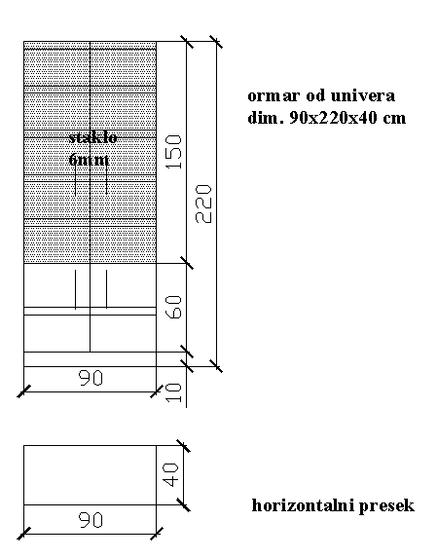 | 2
Витрина усправна стаклена | Димензија витрине је 200 х 50 х 40 цмИзрада и постављање изложбене усправне витрине, основе дим. Висина 200цм, ширина 50цм, дубине 40 цм, висина изложбеног дела 200цм, укупна висина 220цм.Витрина је подељена по висини са 4 стаклене полице, са могућношћу подешавања по висини.Витрина је израђена од алуминијумских профила, сребрно анодизованих, квадратног пресека 30мм, са спојницама за спајање у истој боји, са једним вратима са шаркама са закључавањем. Витрина је застaкљена ламинираним стаклом (памплекс 3.1.3). Под витрине је на максималној висини од 20цм од нивоа пода, а израђен је од универа у боји по избору корисника. Подешавајуће ногице. Лед осветљење се налази у два усправна профила изложбеног простора. Ефикасно осветљава експонате, а не смета оку посматрача. Светлосни флукс извора светла је најмање 3000 lm. Самостално напајање.  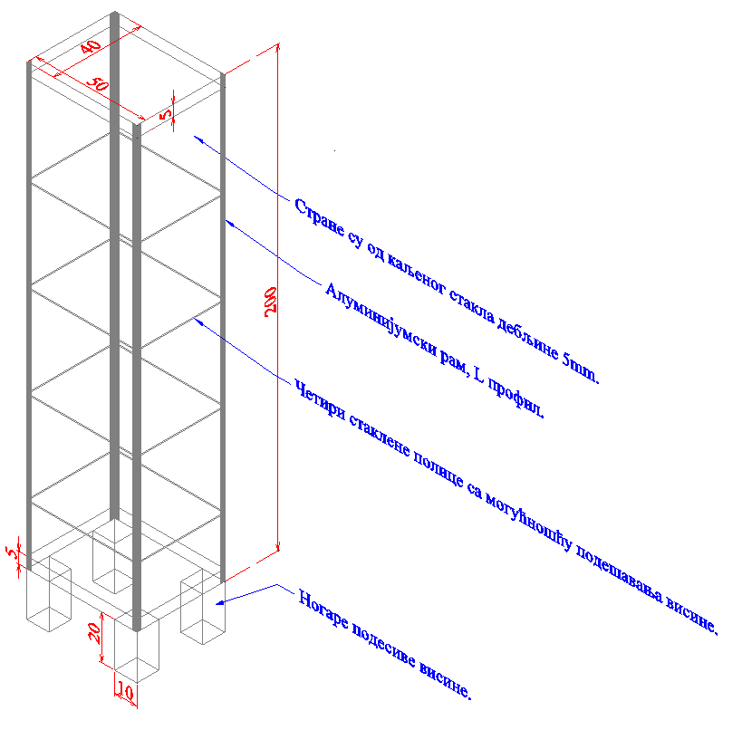  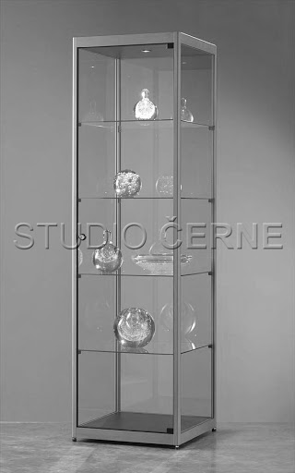 | 2
Витрина хоризонтална стаклена | Израда и постављање изложбених сто витрина, основе дим. Висине 90цм х ширине 90цм х дубине 40цм.Висина изложбеног застакљеног дела подељена на два дела, стакленим полицицама на 45цм, укупна висина витрине 110цм.Врата витрине су подељена на два дела, клизна са могућношћу отварања на леву и десну страну.Бравица за закључавање у средини.Витрина је израђена од алуминијумских профила, сребрно анодизованих, квадратног пресека 30мм, са спојницама за спајање у истој боји, са клизним вратима са закључавањем. Изложбени део је од ламинираног стакла (памплекс 3.1.3). Под изложбеног простора је од универа пресвучен чојом у боји по захтеву корисника. Подешавајуће ногице. Лед осветљење се налази у дужим страницама изложбеног простора.Ефикасно осветљава експонате, а не смета оку посматрача. Светлосни флукс извора светла је најмање 3000 lm.  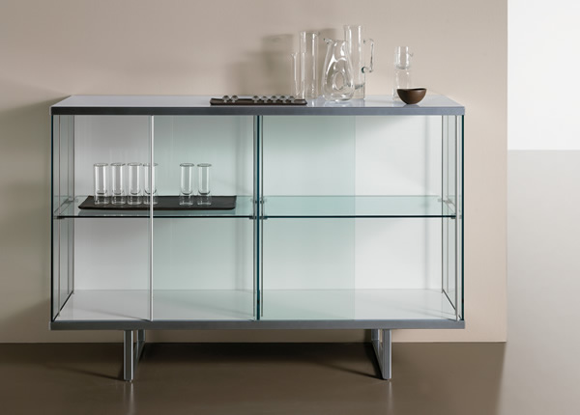  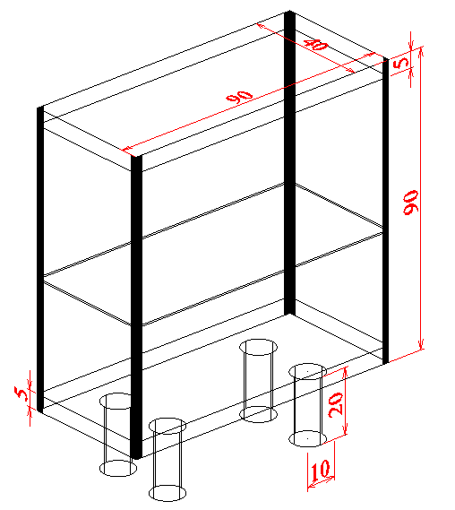 | 3
Витрина усправна стаклена | 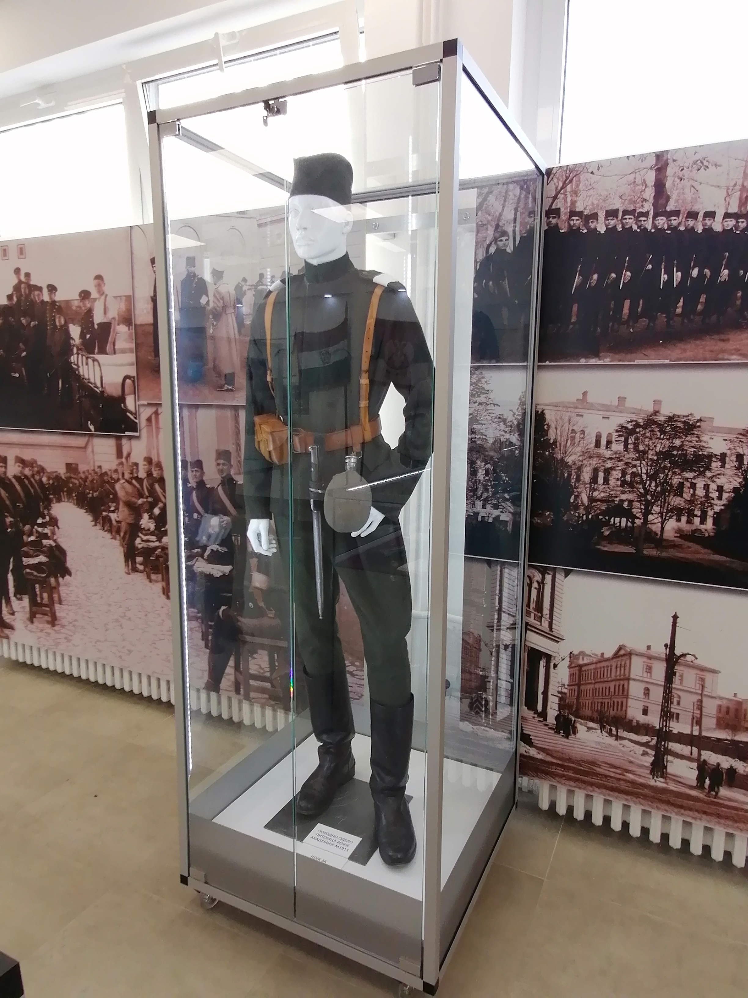  Основе дим. 80х80цм, висина изложбеног дела 200цм, укупна висина 220цм. Витрина је израђена од алуминијумских профила, сребрно анодизованих, квадратног пресека 30мм, са спојницама за спајање у истој боји, са једним вратима са шаркама са закључавањем. Витрина је засткљена ламинираним стаклом (памплекс 3.1.3). Под витрине је на максималној висини од 20цм од нивоа пода, а израђен је од универа у боји по избору корисника.Силиконски точкићи са кочницом омогућавају лако померање витрине у простору и фиксирање на одређеном месту. Лед осветљење се налази у два усправна профила изложбеног простора. Ефикасно осветљава експонате, а не смета оку посматрача. Светлосни флукс извора светла је најмање 3000 lm. Самостално напајање.У склопу витрине се испоручује и лутка висине 180цм, са мушким ликом у неутралној боји тела. Лутка мора да стоји стабилно, да се може обући униформа и да има могучност покретања руку.  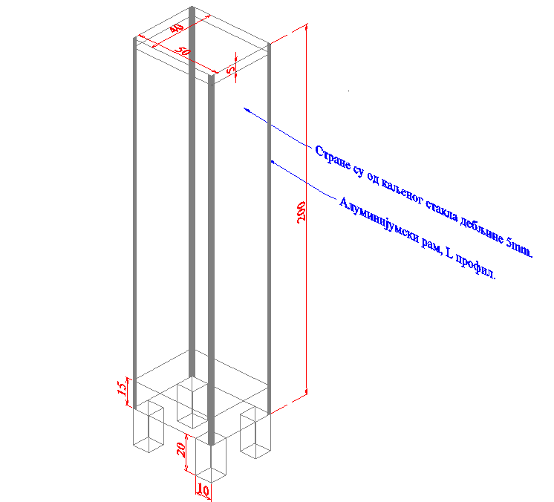 | 3
Витрина хоризонтална стаклена | Основе дим. Висине 200цм х ширине 100цм х дубине 50цм.Висина изложбеног застакљеног дела подељена на три дела, стакленим полицицама, укупна висина витрине 220цм.Врата витрине су подељена на два дела, клизна са могућношћу отварања на леву и десну страну.Бравица за закључавање у средини.Витрина је израђена од алуминијумских профила, сребрно анодизованих, квадратног пресека 30мм, са спојницама за спајање у истој боји, са клизним вратима са закључавањем. Изложбени део је од ламинираног стакла (памплекс 3.1.3). Под изложбеног простора је од универа пресвучен чојом у боји по захтеву корисника. Подешавајуће ногице. Лед осветљење се налази у дужим страницама изложбеног простора. Ефикасно осветљава експонате, а не смета оку посматрача.Светлосни флукс извора светла је најмање 3000 lm.  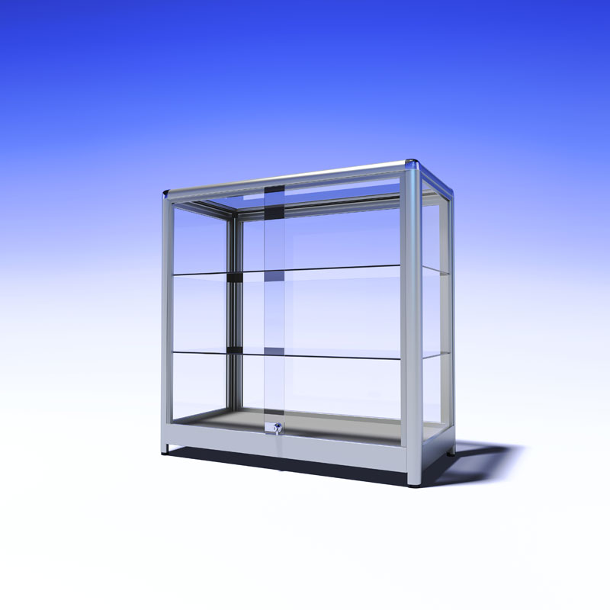  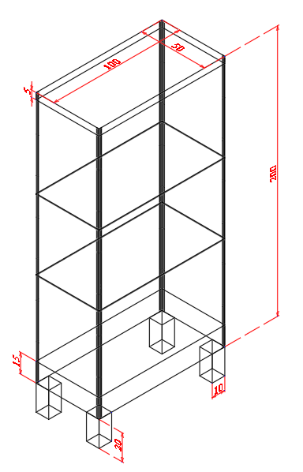 | 3
Носач експоната | Носач од транспарентног акрила, према захтеву корисника | 8

Напомена: Понуђач је обавезен да изврши доставу грбова на локацију наручиоца – Војна академија – Војна гимназија, о свом трошку.
Рок за извршење услуге је 2 месеца од дана издавања наруџбенице.

